


Hernandez Lomeli Nestor

T A R E A 1: Historia MP3
Multimedia

2024640029

Unidad Profesional Interdisciplinarias en Ingeniería y Tecnologías Avanzadas

Instituto Politécnico Nacional

15/Diciembre/2025

Historia del MP3

El MP3 fue desarrollado fue desarrollado por primera vez por el ingeniero alemán Karlheinz Brandenburg en 1987, su trabajo se centro en crear un formato de audio que pudiera comprimir datos de audio digital sin sacrificar la calidad del sonido y que no introdujera mucho ruido en este mismo. Después de años de investigación y desarrollo Karlheinz lanzo su invento MPEG-1 Audio Layer 3 (o “MPEG-1 Layer 3”).
A finales de los años 90, apareció los P2P en internet y la predilección de los dispositivos móviles de principios del año 2000, estos eran capaces de almacenar en su memoria archivos de música digital debido a su pequeño tamaño de archivo en comparación con otros formatos como archivos WAV o AIFF, muchos más grandes, pero con mejor resolución de sonido que los mp3.
Con todo esto permito que los usuarios pudieran acceder a un contenido más rápido y así puedan ahorrar un poco mas de almacenamiento en sus dispositivos, así se volvió mas importante cuando se implemento el uso de los medios de multimedia portátiles, así como lo son los IPod en unos años posteriores. Entonces Karlheinz comenzó a recibir varios premios a lo largo de esta década por contribuciones realizadas en tecnologías de comprensión de multimedia en campo, en estos premios viene incluido el Grammy Trustees Award 2003.

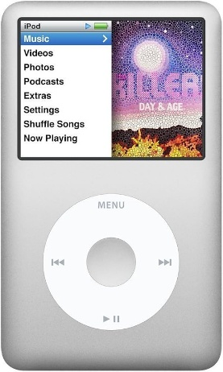
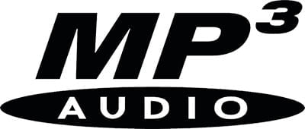

Así mismo el mp3 sigue siendo muy utilizado por todo el mundo y por muchísimos músicos aficionados igual por la aparición de algunos formatos mas competitivos que ofrecen niveles más altos de fidelidad de tamaños comprimidos, pero ninguno de ellos puede igualar el éxito que tuvo el mp3. Cuando se creó la primera versión bajo nombre mpeg 1 layer 3 también conocido comúnmente simplemente como mp seguido poco después del lanzamiento de dos iteraciones posteriores mpeg 2 layer 3 (1994) mpeg 2 layer 3 (1997) respectivamente, allanando los cimientos de lo que eventualmente se convertiría en nuestro códec omnipresente hoy conocido simplemente mp3.

Las características del MP3 son muy sencillas de entender, en primero el formato MP3 utiliza la compresión de audio con pedida, esto significa que elimina cierta información de audio para reducir tamaño del archivo, todo esto se hace mediante técnicas de codificación de audio que lo divide en pequeños frames.
Cada frame es analizado para determinar qué información de audio se puede eliminar sin que se afecte demasiado la calidad del sonido. Toda esta información se elimina y se guarda el frame resultante en el archivo MP3.
Una de sus principales ventajas es que los archivos son pequeños, un archivo típico de cuatro minutos de duración aproximadamente puede tener 4-5 megabytes, esto realiza sencillo que se descargue y almacene en dispositivos portátiles. El formato se utiliza principalmente para la distribución de música en línea, los servicios de descarga de música como Amazon, iTunes y Google Play ofrecen canciones en formato MP3 para su compra y descarga. También se utiliza este formato en podcast y programas de radio online, ya que estos archivos son fáciles de transmitir y descargar para los oyentes
